https://www.infokuryr.cz/n/2025/10/11/rockefelleruv-a-bill-gatesuv-dystopicky-plan-na-regulaci-globalni-vyzivy-pomoci-velke-potravinove-transformace/

Rockefellerův a Bill Gatesův dystopický plán na regulaci globální výživy pomocí „Velké potravinové transformace“


11. 10. 2025 Jon Fleetwood kuryr Čtvrteční publikace v časopise The Lancet s názvem „Komise EAT-Lancet pro zdravé, udržitelné a spravedlivé potravinové systémy“ představuje to, co autoři nazývají „velkou transformací potravin“ – koordinovaný globální program na přepracování zemědělství, stravovacích návyků a financí tak, aby zásobování potravinami každého národa odpovídalo kvantifikovaným „planetárním limitům“.
Toto převzetí potravinového systému přichází v době, kdy tatáž síť vládních agentur a projektů financovaných Gatesem již přepracovává genetický kód samotných plodin – mění destruktivní rostlinné viry na samoreplikující se platformy DNA – což ilustruje, jak je tlak na „udržitelnost“ a „klimaticky chytré“ zemědělství zároveň pokusem o centralizaci kontroly nad semeny v půdě i nad jídlem na našich talířích.
Nová 80stránková zpráva Komise spojuje její plán s vyvrácenou Pařížskou dohodou o „klimatických změnách“, cíli udržitelného rozvoje OSN a Úmluvou o biologické rozmanitosti.

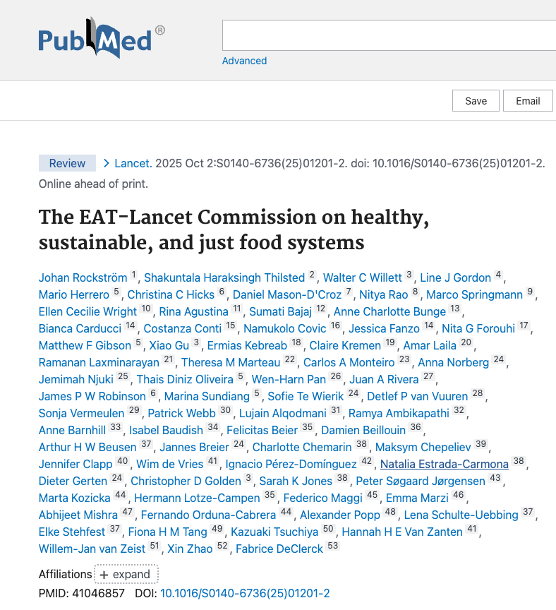
Navrhuje:
- globální omezení konzumace červeného masa,
- roční přerozdělení 200–500 miliard amerických dolarů v zemědělských dotacích,
- a průběžné monitorování národních potravinových systémů v rámci „vědecky podložených cílů s mechanismy monitorování a odpovědnosti“.
Mezi uvedené finanční subjekty, které dokument financovaly, patří Nadace Billa a Melindy Gatesových, Rockefellerova nadace, Wellcome Trust, Nadace IKEA a Nadace Children’s Investment Fund, jejichž granty financovaly práci prostřednictvím Nadace EAT v Oslu.

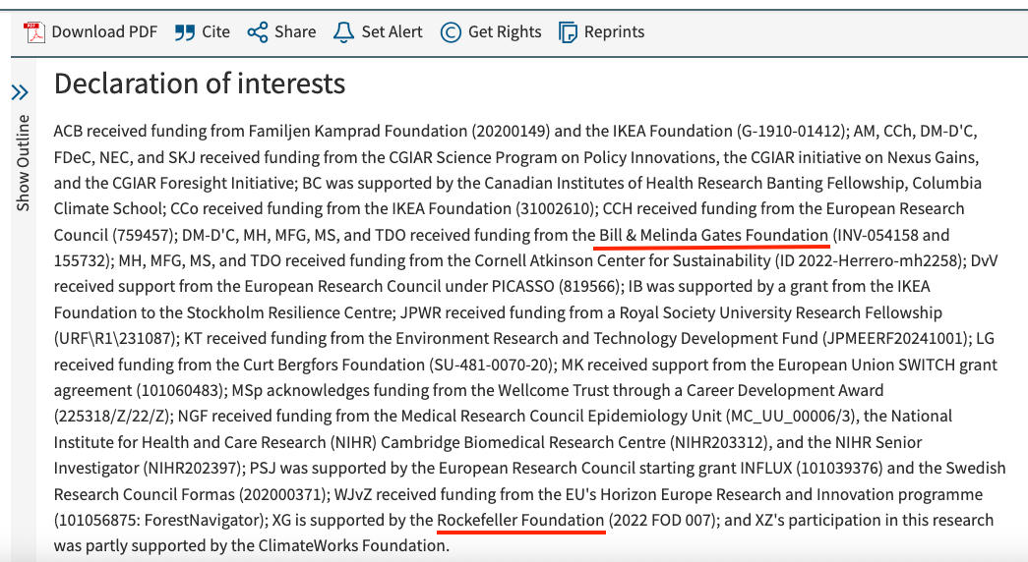

Globální plán pro potravinovou politiku
Publikace v časopise Lancet tvrdí, že kontrola nad potravinovými systémy je klíčem k ovládání všech hlavních odvětví – propojení potravinářství, klimatu, ekonomiky a správy věcí veřejných v rámci jednotného globálního rámce.
„Potravinové systémy se nacházejí na křižovatce zdraví, životního prostředí, klimatu a spravedlnosti. Transformace potravinových systémů je zásadní pro řešení krizí souvisejících s klimatem, biodiverzitou, zdravím a spravedlností. Ústřední postavení potravinových systémů zdůrazňuje vzájemně propojenou povahu těchto krizí, spíše než aby se na každou krizi dívalo izolovaně, a zdůrazňuje potřebu vnímat transformaci potravinových systémů jako globálního integrátora napříč ekonomickou, správní a politickou sférou,“ uvádí se v dokumentu.
Komise výslovně vyzývá k „mezisektorovým koalicím“ za účelem implementace jejího totalitního rámce po celém světě.
Autoři tvrdí, že „k změně stravovacích návyků je zapotřebí bezprecedentní úrovně opatření“.
Důsledek je jasný: předefinováním potravin jako klíčové páky pro řešení globálních krizí Komise staví mezinárodní agentury a soukromé nadace do pozice, kdy ovlivňují nebo přímo řídí národní politiky daleko za hranice zemědělství.
V praxi tato dystopická vize transformuje potravinovou politiku v mechanismus globální správy – kde nevolené instituce pod hlavičkou udržitelnosti jednostranně diktují, jak národy hospodaří, obchodují a stravují se.
Čte se to méně jako nutriční rámec a spíše jako plán pro shora dolů řízený, totalitní systém kontroly nad nejzákladnější lidskou nezbytností.

Kdo to financuje a pohání dál
Podle samotného fóra EAT a informací o financování v časopise Lancet obdržela Komise finanční podporu od několika velkých tzv. filantropických nadací a partnerských institucí.
V dokumentu se uvádí, že jej „podporovaly Wellcome Trust, Rockefellerova nadace, IKEA Foundation a Nadace investičního fondu pro děti (CIFF)“.
Tyto organizace poskytly finanční prostředky, které umožnily komisi EAT-Lancet provést její víceletý výzkum a zveřejnit aktualizaci v říjnu 2025.
Tyto nadace společně udržují nadaci EAT Foundation se sídlem v Oslu, která koordinuje partnerství mezi agenturami OSN, akademiky a soukromými organizacemi s cílem prosazovat to, co Komise nazývá „balíčkem opatření“ k transformaci globální produkce a spotřeby potravin.

„Planetární zdravá dieta“: přísná omezení živočišných produktů
Referenční dieta Komise stanoví:
- Hovězí, vepřové nebo jehněčí 15 g denně (≈ jedna porce týdně)
- Drůbež 30 g denně (≈ dvě porce týdně)
- Mléko nebo ekvivalent 250 g denně (≈ jeden šálek).
Globální zavedení těchto hodnot by znamenalo rozsáhlý pokles v odvětvích živočišné výroby a univerzální posun k rostlinné produkci.
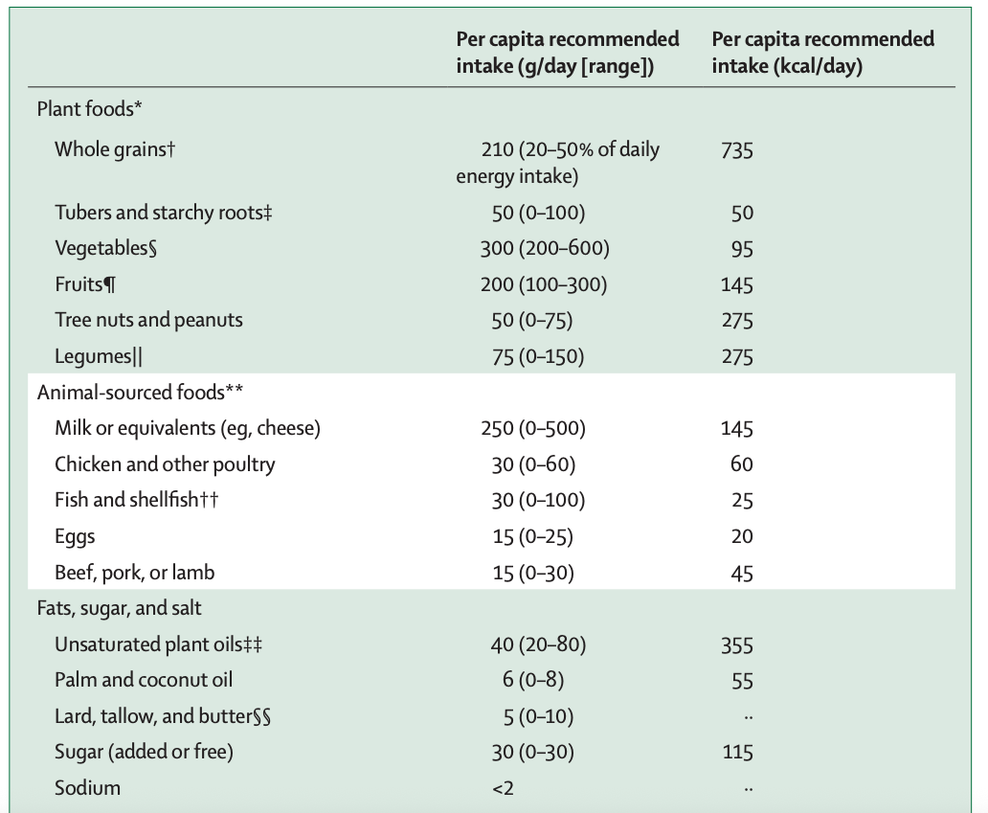

Finanční restrukturalizace ve velkém měřítku
„Na podporu transformace jsou zapotřebí značné finanční zdroje, odhadované na 200 až 500 miliard dolarů ročně… Stávající investice lze přesměrovat sladěním pobídek s cíli,“ uvádí se v dokumentu.
Plán prezentuje tyto částky jako nezbytné pro přepracování dodavatelských řetězců a přesměrování dotací a předpovídá „přibližně 5 bilionů dolarů ročně“ v dlouhodobých přínosech.
Taková komplexní finanční restrukturalizace by donutila celé národy dodržovat rostlinnou stravu.
To by fakticky penalizovalo zemědělce, zhroutilo živočišnou výrobu a podpořilo nutričně nedostatečnou stravu, která by miliardy lidí připravila o klíčové živočišné bílkoviny, tuky, vitamíny B12 a D, hemové železo a esenciální aminokyseliny – živiny nezbytné pro imunitní, endokrinní a neurologický systém.

Planetární hraniční účetnictví a globální dohled
„Poprvé kvantifikujeme příspěvek globálního potravinového systému ke všem devíti planetárním hranicím… Měly by být zavedeny mechanismy na ochranu tvorby politik před nepatřičným vlivem korporací a občanská společnost a sociální hnutí hrají důležitou roli v prosazování transparentnosti a dohledu.“
Komise stanovila tzv. „hranice potravinového systému“, které by každé zemi přidělily číselný podíl na využívání půdy, vody, živin a emisí – data, která by byla porovnána s globálním registrem.

Spravedlnost jako operační standard
„Téměř polovina světové populace spadá pod tyto sociální základy… Pouze 1 % světové populace spadá do bezpečného a spravedlivého rozmezí.“
Vlády jsou vyzývány, aby „řešily nerovnosti v rozdělování výhod a zátěží současných potravinových systémů“.
Propojení dodržování předpisů s metrikami sociální spravedlnosti efektivně transformuje politiku v oblasti výživy a stravování v kontrolní nástroj, který měří jak spravedlnost, tak i výživu.
Zakomponováním produkce a spotřeby potravin do rétoriky o klimatické spravedlnosti Komise proměňuje nyní zdiskreditovanou teologii změny klimatu v morální obušek – nástroj používaný k ospravedlnění globální ekonomické restrukturalizace a upevnění kontroly nad tím, co lidé mohou jíst.

Ani úplné dodržování předpisů nestačí
„I s těmito ambiciózními transformacemi… se svět sotva dokáže vrátit do bezpečného prostoru pro využívání sladké vody a klima a nadále překračuje biogeochemický limit pro dusík a fosfor.“
Přestože autoři toto omezení uznají, volají po „bezprecedentní úrovni akcí“.

Závěr
Komise EAT-Lancet představuje více než jen nutriční doporučení.
Navrhuje jednotný globální rámec pro přepracování zemědělství, financí a potravinářství podle kvantifikovaných „planetárních“ pravidel.
Jejich podporovatelé – nadace Rockefeller, Wellcome, IKEA a CIFF, stejně jako programy financované Gatesem – poskytují finanční prostředky a institucionální dosah na prosazování této činnosti prostřednictvím kanálů OSN.
Podle Komise by tato transformace zahrnovala globální cíle v oblasti výživy, přesměrování finančních toků v hodnotě půl bilionu dolarů a průběžné monitorování národních potravinových systémů.
Jeho cílem je standardizovat, co lidstvo jí, jak hospodaří a jak se tato shoda měří.
Načasování není náhoda.
Agenda potravinových systémů se objevuje právě v době, kdy federální agentury a laboratoře financované Gatesem přepisují genetický kód plodin pomocí samoreplikujících se virových platforem – což je důkaz, že stejná ideologie, která řídí „klimaticky inteligentní“ potravinovou politiku, nyní proniká do DNA potravinových zdrojů a upevňuje kontrolu od semínka až po vidličku.

Zdroj: https://modernity.news/2025/10/06/rockefeller-bill-gates-dystopian-plan-to-govern-the-worlds-diet-with-great-food-transformation/

